**Правительство Российской Федерации**

**Федеральное государственное автономное образовательное учреждение высшего профессионального образования   
"Национальный исследовательский университет   
"Высшая школа экономики"**

Московский институт электроники и математики Национального

исследовательского университета "Высшая школа экономики"

Департамент прикладной математики

**ОТЧЕТ**

**По лабораторной работе №10**

**По курсу «Алгоритмизация и программирование»**

|  |  |  |  |  |
| --- | --- | --- | --- | --- |
| |  |  | | --- | --- | |  | ФИО студента | | Номер группы | Дата |
| Колодин Матвей Алексеевич | БПМ213 | 18.06.22 |
|  |
|  |
|  |

**Москва – 2022 г.**

**ЗАДАНИЕ (вариант №14)**

**РАБОТА С БИНАРНЫМИ ФАЙЛАМИ**

**Программа должна быть разбита на несколько функций и обязательно содержать:**

**1. Функции формирования исходного файла;**

**2. Функции вывода результата работы программы;**

**3. Одну или более функций, реализующих вычислительную часть алгоритма.**

**Основная программа должна содержать только операторы вызова функций.**

**Вспомогательные файлы использовать нельзя! В задании предполагается, что нумерация**

**элементов файла начинается с 1.**

**(вариант №14)**



**РЕШЕНИЕ**

#include <conio.h>

#include <stdio.h>

#include <stdlib.h>

#define ERROR_FILE_OPEN -3

void main(){

// Открываем файл, из которого берем данные.

FILE *input = NULL;

input = fopen("input.bin", "wb+");

if(input == NULL){

printf("Error opening the file.\nType any key to try again.\n");

getchar();

input = fopen("input.bin", "wb+");

if(input == NULL){

printf("Ne povezlo..");

return 0;

}

}

// Запрашиваем количество чисел.

printf("Input count of numbers.\n");

int n;

scanf("%d", &n);

if(n < 0){

printf("N isn't correct ( < 0 )");

return 0;

}

else if(n == 0){

return 0;

}

// Начинаем работать с записью в файл.

double maxx=-1e+9;

double nmb;

int cnt_pos = 0;

for(int i=0; i<n; ++i){

scanf("%lf", &nmb);

if(nmb > 0){

cnt_pos ++;

}

if(maxx <= nmb){

maxx = nmb;

}

fwrite(&nmb, sizeof(double), 1, input);

}

// Записываем результат в конец файла.

for(int i = 0; i < cnt_pos; ++i){

fwrite(&maxx, sizeof(double), 1, input);

}

rewind(input);

// Выводим результат

double res;

for(int i = 0; i < n + cnt_pos; ++i){

fread(&res, sizeof(double), 1, input);

printf("%lf ", res);

}

fclose(input);

}

**ТЕСТЫ**

**Тест № 1**

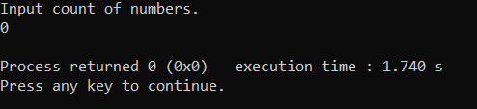

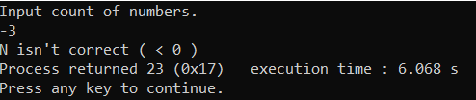

*(Некорректное количество чисел.)*

**Тест № 2**

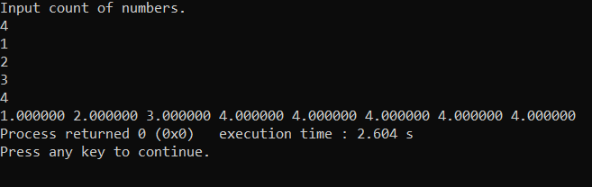

*(Корректный тест со всеми положительными числами.)*

**Тест № 3**

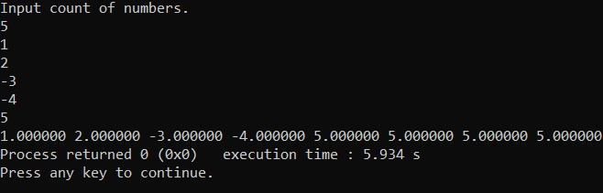

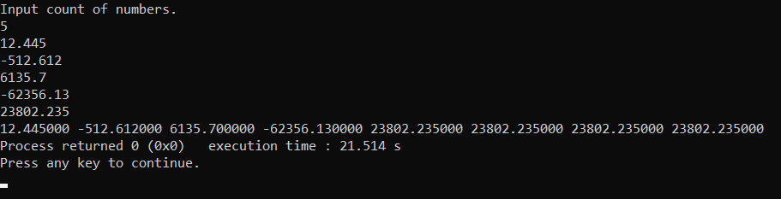

*(Тест с несколькими положительными и отрицательными числами.)*

**Тест № 3**

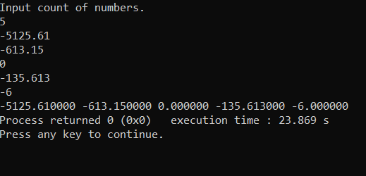

*(Тест со всеми отрицательными числами.)*